

**GreenGame**

**Manual del docente**

**Las aventuras de un héroe ecológico**

**Contenido**

**1.** **Introducción** 3

**2.** **Propósito del manual** 5

**3.** **Serious Game en la enseñanza-aprendizaje** 7

**3.1 Algunos elementos contribuyen tanto al valor de entretenimiento como a la eficacia de su propósito serio:** 7

**3.2 Ventajas de utilizar un juego serio en la enseñanza:** 8

**4.** **Objetivos educativos y resultados del aprendizaje** 9

**5.** **Juego verde - Las aventuras de un héroe ecológico** 14

**5.1** **Preparación previa al juego: Conceptos básicos del juego y primeros pasos** 14

**5.2** **Juegos Escenarios/Temas** 16

**5.2.1** **Paso a paso** 16

**5.3** **Progresión y recompensas** 23

**5.4** **Fin del juego** 23

**5.5** **Solución de problemas** 24

**6.** **Integración curricular** 26

**7.** **Instrucciones para las pruebas piloto** 31

**Cuestionario de opinión de los profesores** 32

**Bibliografía y referencias** 34

La publicación se ha elaborado en el marco de la Asociación Estratégica Erasmus+ en materia de educación escolar "**GreenGame** - Pro-environmental behaviour development for school-age children" (2022-2024) financiada por la Unión Europea.

**La asociación incluye**:

- Ideas creativas (Letonia)

- INSTITOUTO EREFNAS KAI THERAPIAS TIS SIMPERIFORAS (Grecia)

- União das Freguesias de Gondomar (S. Cosme), Valbom e Jovim (Portugal)

- Akademia Humanistyczno-Ekonomiczna w Lodzi (Polonia)

- DEP INSTITUT (España) un Arsakeio Gymnasium Patras (Grecia)

Página web del proyecto: [greengamepro.eu](https://greengamepro.eu/)

El apoyo de la Comisión Europea a la elaboración de esta publicación no constituye una aprobación de su contenido, que refleja exclusivamente las opiniones de los autores, y la Comisión no se hace responsable del uso que pueda hacerse de la información aquí difundida.



... [nombre] está bajo una Licencia Creative Commons Atribución 4.0 Internacional.

# **Introducción**

El cambio climático y la degradación del medio ambiente se consideran una gran amenaza en Europa. Aunque las políticas y medidas gubernamentales pretenden concienciar sobre el desarrollo sostenible y promover estilos de vida saludables, no basta con concienciar.

El proyecto **GreenGame** pretende ayudar a los niños (de 10 a 14 años) a adoptar comportamientos proambientales y a lograr un modo de vida respetuoso con el medio ambiente, estableciendo un mayor grado de motivación, voluntad, autonomía y compromiso, y ayudar a los profesores a estimular comportamientos proambientales en sus alumnos.

El proyecto GreenGame comprende un programa de psicoeducación destinado a fomentar el desarrollo de comportamientos proambientales en escolares de 10 a 14 años. Basado en intervenciones de mindfulness y concienciación, el programa busca promover una postura proactiva hacia comportamientos proambientales. Facilitado por las nuevas tecnologías, este proceso se centra en la autorregulación y el autocontrol. El proyecto aborda siete temas clave: reciclaje, conservación del agua, ahorro de electricidad, reutilización, transporte/movilidad, eliminación de residuos no reciclables y consumo de productos alimentarios ecológicos.



También consiste en un juego serio de comportamiento proambiental que incluye intervenciones de potenciación y motivación para la formación y el cambio de hábitos, centrándose en vincular el cambio de comportamiento individual con el beneficio social general. Este juego serio proambiental se aborda en este Manual, así como en el Manual del alumno.

El innovador juego de comportamiento proambiental **GreenGame** incluye intervenciones que potencian la capacitación y la motivación para la formación y el cambio de hábitos, centrándose en vincular el cambio de comportamiento individual con el beneficio social general.

La prioridad general es ampliar las competencias de lucha contra el cambio climático.

"El Pacto Verde Europeo, la Estrategia de Biodiversidad de la UE para 2030, la estrategia de la Organización de las Naciones Unidas para la Educación, la Ciencia y la Cultura (UNESCO) Educación para el Desarrollo Sostenible para 2030 y los trabajos conexos de la Comisión Económica para Europa de las Naciones Unidas (CEPE), ponen de relieve el **papel clave de las escuelas, la enseñanza superior y otras instituciones de educación y formación a la hora de comprometerse con los alumnos, los padres, los educadores y la comunidad en general en los cambios necesarios para una transición verde satisfactoria, justa e integradora"**. En sus conclusiones sobre "Biodiversidad: necesidad de actuación urgente", el Consejo subrayó que invertir en educación, entre otros ámbitos, es clave para recopilar los mejores datos y encontrar las mejores soluciones al respecto. La Estrategia de la UE para la Juventud señala como objetivo una Europa verde sostenible y **pide que todos los jóvenes sean activos y reciban una educación medioambiental**." [1]

La razón de ser de este Manual, es asistir, apoyar y ayudar a los profesores, formadores, líderes escolares y otros profesionales de la enseñanza en la promoción de competencias y habilidades para estimular el comportamiento pro-ambiental en sus alumnos.

Enseñar a pensar en términos de sostenibilidad será útil para los estudiantes que quieran contribuir a un futuro sostenible cuando actúen en contexto: el pensamiento impulsa el comportamiento y el comportamiento provoca resultados.

*"****La educación para la sostenibilidad pretende dotar a los alumnos de competencias en materia de sostenibilidad con el*** *fin de que reflexionen y* ***adopten la sostenibilidad en su vida cotidiana*** *como estudiantes, consumidores, productores, profesionales, activistas, responsables políticos, vecinos, empleados, profesores y formadores, organizaciones, comunidades y la sociedad en general."* [2]

# **Propósito del manual**

Este Manual está dirigido a profesores, formadores, responsables de centros escolares y otros profesionales de la enseñanza.

Este Manual es un recurso educativo que pretende ofrecer información exhaustiva sobre las diversas cuestiones medioambientales abordadas en el juego, como el reciclaje, la conservación del agua, el ahorro de electricidad, la reutilización, el transporte/la movilidad, la eliminación de residuos no reciclables y el consumo de productos alimentarios ecológicos.

Proporciona orientación sobre cómo introducir el juego, establecer objetivos de aprendizaje y alinearlo con las normas del plan de estudios. También puede ayudar en la planificación de las lecciones, ayudando a los profesores a integrar el juego en sus planes de clase de manera eficaz.

El Manual ofrece instrucciones de juego: instrucciones paso a paso sobre cómo jugar: mecánica del juego, escenarios, controles, objetivos, etc. - para que los profesores conozcan a fondo la mecánica del juego y puedan ayudar, apoyar y guiar a sus alumnos. También ofrece actividades complementarias y consejos para ampliar el aprendizaje más allá del juego.

Junto con los demás materiales y actividades, este Manual, permite reflexionar, debatir y plantear preguntas relacionadas con los temas y retos del juego. Estas indicaciones pueden fomentar conversaciones significativas entre los alumnos, permitiéndoles reflexionar sobre sus acciones en el juego y relacionarlas con cuestiones medioambientales del mundo real.

En general, el Manual del profesor sirve como material de apoyo integral para los educadores, permitiéndoles maximizar el impacto educativo del juego serio y facilitar experiencias de aprendizaje significativas relacionadas con la conservación de los recursos y la protección de la naturaleza en general y, en concreto, sobre reciclaje, conservación del agua, ahorro de electricidad, reutilización, transporte/movilidad, eliminación de residuos no reciclables y consumo de productos alimentarios ecológicos.

Experimentar la sostenibilidad (enseñanza-aprendizaje experiencial) es esencial para estimular un cambio de mentalidad. Esto, a su vez, puede promover la acción en un cambio de las pautas de consumo.



**El objetivo final de una educación para la sostenibilidad es cuando el recinto escolar se considera un microcosmos de la comunidad en general y funciona como un aula al aire libre**; cuando los proyectos de los alumnos se centran en las necesidades reales de la comunidad y los recursos comunitarios mejoran el aprendizaje de los alumnos; cuando los alumnos cumplen los objetivos de aprendizaje del plan de estudios iniciando y participando en proyectos reales de búsqueda y resolución de problemas que benefician directamente a la comunidad fuera de la escuela. Esto ayuda a los estudiantes a ver por qué las **habilidades y conocimientos del currículo son importantes para las situaciones de la vida real, y les ayuda a transferir lo que han aprendido a diferentes contextos, al tiempo que** aportan recursos estudiantiles a la mejora real de la comunidad.

# **Serious Game en la enseñanza-aprendizaje**

Los juegos serios son juegos que tienen otro propósito además del entretenimiento; su objetivo es la resolución de problemas. Pueden ayudar a los alumnos a comprender bien un tema concreto y a mantener la adquisición de competencias complejas. También integran a los alumnos como piezas clave en el proceso de enseñanza-aprendizaje.

Los juegos serios tienen algo más que historia, arte y software. Es la pedagogía añadida -actividades que educan o instruyen, impartiendo así conocimientos o habilidades- lo que hace que los juegos sean "serios".

El poder de los juegos serios reside en que son entretenidos, atractivos y envolventes.

Los juegos serios combinan estrategias de aprendizaje, conocimientos, estructuras y elementos de juego para enseñar habilidades, conocimientos y actitudes específicas.

Están diseñados para resolver problemas en varias áreas e implican retos y recompensas, utilizando componentes de entretenimiento y compromiso proporcionados cuando el usuario está jugando.

Es eficaz como herramienta porque establece un mayor compromiso (motiva al jugador a seguir jugando mediante el uso de recompensas, la progresión de la historia u otros sistemas de retroalimentación) y es divertido, por lo que el aprendizaje mejora gracias a las emociones positivas.

Tiene el potencial de mejorar las actividades de formación en virtud de, por ejemplo, su compromiso, motivación, juego de roles y repetibilidad (las estrategias/acciones fallidas pueden modificarse y volver a intentarse).

**Algunas de las características de los juegos serios son**

* Finalidad: están diseñados con una finalidad educativa, formativa o informativa específica;
* Metas: tienen objetivos definidos de aprendizaje o comportamiento que se espera que los jugadores alcancen a través del juego;
* Compromiso: pretenden captar y mantener el interés y la motivación del jugador ofreciéndole una experiencia de juego agradable;
* Retroalimentación y evaluación: los juegos serios suelen ofrecer mecanismos de retroalimentación para proporcionar a los alumnos información sobre su progreso y rendimiento;
* Simulaciones e interactividad: simulan escenarios o sistemas del mundo real y permiten a los jugadores interactuar con el entorno del juego y tomar decisiones;
* Adaptabilidad: algunos juegos serios se adaptan a las acciones del jugador y ajustan el nivel de dificultad o el contenido en función de su rendimiento.

## **3.1 Algunos elementos contribuyen tanto al valor de entretenimiento como a la eficacia de su propósito serio:**

* Interactividad - jugabilidad: las decisiones y acciones que debe tomar el jugador para superar los retos;
* Progresión y retroalimentación - retos y recompensas: existen diferentes sistemas de progresión para poder enganchar y retener a jugadores de todos los niveles de habilidad y algunos juegos adaptan la dificultad automáticamente al jugador. Además de adaptar el reto al nivel de habilidad, los juegos también son muy gratificantes. Cuando un jugador supera un determinado reto, se produce una liberación de endorfinas que le hace sentirse mejor consigo mismo. Los jugadores querrán seguir jugando para mantener el flujo de endorfinas. A diferencia de las experiencias de aprendizaje unidireccionales (libros, vídeos, etc.), en los juegos el jugador puede interactuar con el tema. Esto le permite experimentar diferentes resultados de sus acciones. Es la naturaleza misma del aprendizaje humano;
* Aspecto social - multijugador: aprender en grupo es más eficaz que hacerlo solo. Poder jugar o competir con otros jugadores es una de las motivaciones de la gente para jugar y seguir jugando. La interacción crea situaciones impredecibles que, a su vez, pueden dar lugar a retos interesantes o situaciones divertidas. Poder competir o cooperar con otros jugadores mejora tanto el aprendizaje como el compromiso. Los niños aprenden interactuando y experimentando.

## **3.2 Ventajas de utilizar un juego serio en la enseñanza:**

* Fijación de conceptos ya aprendidos de forma motivadora para el alumno;
* Introducción y desarrollo de conceptos de difícil comprensión;
* Desarrollo de estrategias de resolución de problemas (escenarios de juego/retos);
* Aprender a tomar decisiones y saber evaluarlas;
* Tomar decisiones y asumir las consecuencias de esas decisiones;
* Da significado a conceptos aparentemente incomprensibles;
* Requiere la participación activa del alumno en la construcción de su propio conocimiento;
* Favorece la socialización entre los alumnos y la conciencia de trabajo en equipo cuando existe la opción multijugador;
* Favorece el desarrollo de la creatividad, el pensamiento crítico, la participación, la competencia sana y la observación;
* Puede utilizarse para reforzar o recuperar las destrezas que necesitan los alumnos;
* Permite al profesor identificar, diagnosticar algunos errores de aprendizaje, actitudes y dificultades de los alumnos.

# **Objetivos educativos y resultados del aprendizaje**

**Este proyecto pretende cultivar entre los escolares un comportamiento responsable con el medio ambiente haciendo hincapié en la autorregulación, el autocontrol y la integración de tecnologías innovadoras**. A continuación se exponen los objetivos educativos y los resultados de aprendizaje previstos para este proyecto:

**Objetivos educativos:**

Sensibilización medioambiental: Aumentar la comprensión de los alumnos sobre los problemas medioambientales y el impacto de los comportamientos individuales en el medio ambiente.

Actitudes proambientales: Fomentar actitudes positivas hacia la sostenibilidad medioambiental y la importancia de la conservación.

Habilidades para el cambio de comportamiento: Dotar a los alumnos de las habilidades necesarias para iniciar y mantener comportamientos proambientales.

Autorregulación: Promover habilidades de autorregulación que permitan a los alumnos controlar y ajustar sus comportamientos para alinearlos con los objetivos proambientales.

Integración de la tecnología: Familiarizar a los estudiantes con las tecnologías TIC avanzadas y su papel en la promoción de prácticas sostenibles y el cambio de comportamiento.

Capacitación y motivación: Capacitar a los alumnos para que asuman la responsabilidad de sus acciones y comprendan el impacto positivo de sus comportamientos individuales en el contexto social y medioambiental más amplio.



**Resultados del aprendizaje**:

Mejora de los conocimientos medioambientales: Los estudiantes deben demostrar una comprensión más completa de las cuestiones medioambientales y sus implicaciones.

Aumento de los comportamientos proambientales: Los alumnos deben mostrar un aumento mensurable de su participación en actividades respetuosas con el medio ambiente tanto en la escuela como en casa.

Mayor autorregulación: Los alumnos deben demostrar una mejora de sus capacidades de autorregulación, lo que conduce a comportamientos proambientales más coherentes y sostenibles.

Competencia tecnológica: Los estudiantes deben desarrollar competencias en el uso de tecnologías TIC avanzadas para apoyar sus esfuerzos de aprendizaje medioambiental y de cambio de comportamiento.

Toma de decisiones con conocimiento de causa: Los estudiantes deben ser capaces de tomar decisiones informadas que den prioridad a la sostenibilidad medioambiental y demuestren un sentido de responsabilidad hacia el medio ambiente.

Conciencia social: Los alumnos deben reconocer la interconexión de las acciones individuales con el bienestar de la comunidad y del planeta.

**Los profesores desempeñan un papel fundamental a la hora de ayudar a los alumnos a alcanzar los objetivos educativos y los resultados del aprendizaje relacionados con el comportamiento proambiental**:

Integrar la educación medioambiental: Incorporar la educación medioambiental en los planes de estudio de varias asignaturas ayuda a destacar la importancia y aplicabilidad de las prácticas sostenibles y su impacto en el medio ambiente.

Facilitar los debates: Animar a los alumnos a abrir discusiones y debates sobre temas medioambientales, permitiéndoles expresar libremente sus pensamientos, preocupaciones e ideas, actuando como moderador.

Proporcionar ejemplos del mundo real: Utilizar ejemplos del mundo real y estudios de casos para ilustrar el impacto de las acciones humanas en el medio ambiente, puede demostrar la importancia de las contribuciones individuales a la conservación del medio ambiente.

Fomentar el pensamiento crítico: Pedir a los alumnos que analicen problemas medioambientales complejos, valoren posibles soluciones y evalúen las consecuencias de las distintas líneas de actuación fomenta la capacidad de pensamiento crítico.

Integración de la tecnología: El uso de tecnologías TIC avanzadas dentro del aula como herramienta para mejorar la comprensión de los alumnos sobre temas medioambientales, promover experiencias de aprendizaje interactivo y proporcionar acceso a recursos digitales que faciliten el aprendizaje y la exploración a ritmo propio.

Dar ejemplo: Servir de modelo a los alumnos en comportamientos y prácticas proambientales y sostenibles, sirve de ejemplo para adoptar de cómo pequeños cambios en las rutinas diarias pueden contribuir a un estilo de vida más sostenible.

Ofrecer apoyo y orientación: Estar disponible para ofrecer orientación y apoyo a los alumnos cuando se enfrenten a retos relacionados con este cambio de comportamiento, la autorregulación y la adopción de nuevos hábitos respetuosos con el medio ambiente.

|  |  |
| --- | --- |
| **OBJETIVOS EDUCATIVOS DE LOS ESTUDIANTES** | **RESULTADOS DEL APRENDIZAJE DE LOS PROFESORES** |
| **Conocimiento del contenido** | |
| a. Adquisición de conocimientos sobre conceptos medioambientales clave.  b. Profundizar y aplicar la comprensión de las cuestiones medioambientales. | a. Ayude a sus alumnos a comprender mejor diversos conceptos medioambientales y prácticas sostenibles, como la movilidad y la contaminación, el consumo ecológico en general y la alimentación ecológica en particular, las energías renovables, el ahorro de agua y electricidad, la reutilización y el reciclaje. b . Transfiera conocimientos (aprendizaje activo y profundo): una experiencia educativa óptima. |
| **Habilidades de pensamiento crítico** | |
| a. Desarrollo de habilidades de pensamiento crítico.  b. Análisis de la información, evaluación de las opciones, toma de decisiones con conocimiento de causa y ponderación de las consecuencias de las propias elecciones. | a. Presentar a los estudiantes retos y dilemas medioambientales dentro de las asignaturas. b . Ayudarles con el análisis, la resolución de problemas y la toma de decisiones, necesarios para esos retos y dilemas. |
| **Capacidad de resolución de problemas** | |
| a. Potenciar la capacidad de los alumnos para resolver problemas. b . Identificar problemas, proponer posibles soluciones y aplicar estrategias. | a. Involucrar a los alumnos en los escenarios medioambientales del juego. b . Comprender las ventajas del aprendizaje basado en el juego, un método de enseñanza-aprendizaje que les animará a identificar problemas, aportar soluciones y poner en práctica estrategias para abordar las cuestiones medioambientales con eficacia. |
| **Conciencia y empatía** | |
| a. Concienciación sobre los problemas medioambientales. b.  Fomentar la empatía por el mundo natural. c . Apreciación del valor de la naturaleza. | a. Concienciar, a través del juego y la narración de cuentos, sobre los problemas medioambientales e inspirar empatía por el mundo natural. b.  Enseñarles la interdependencia entre los seres humanos y la naturaleza, dándose cuenta del impacto que tienen sus acciones en el medio ambiente y en otras especies y ampliando la comprensión de la interconexión de los ecosistemas y las actividades humanas. c . Ayudar a los alumnos a desarrollar un sentido de la responsabilidad y la administración. |
| **Colaboración y comunicación** | |
| a. Colaboración entre compañeros, familia y comunidad. b . Desarrollo de habilidades de comunicación. | a. Promover la colaboración y desarrollar habilidades de comunicación entre los jugadores.  b. Enfatizar la importancia del trabajo en equipo, la cooperación, el intercambio de ideas y la consideración de diversas perspectivas para abordar colectivamente los retos  medioambientales.  c. Compartir experiencias, discutir estrategias dentro de una red de colegas, investigadores y expertos en el campo de la educación medioambiental que aprendan unos de otros y fortalezcan la base colectiva de conocimientos. d. Promover una comunidad profesional de apoyo centrada en la educación medioambiental y contribuir al desarrollo de las mejores prácticas en la educación medioambiental basada en el juego. |
| **Acción y cambio de comportamiento** | |
| a. Acción en sus propias vidas y en el seno de sus comunidades.  b. Adopción de comportamientos sostenibles. c. Defensa de cambios positivos. | a. Motivar a los alumnos para que adopten medidas reales de protección del medio ambiente y aboguen por un cambio ecológico. b. Fomentar y alentar cambios de comportamiento y hábitos sostenibles: animar a los alumnos a aplicar lo aprendido a su vida cotidiana. |
| **Habilidades tecnológicas** | |
| a. Aplicar habilidades tecnológicas en el uso de herramientas tecnológicas educativas  significativas para luego aplicar de forma útil ese aprendizaje en la vida cotidiana. | a. Ser consciente del uso exitoso de los juegos serios digitales como recurso de aprendizaje. b.  Ser competente en el uso de herramientas de tecnología educativa.  c. Utilizar e incorporar la tecnología en las prácticas de enseñanza (integración de la tecnología).  d. Desarrollar habilidades en la navegación de plataformas de tecnología educativa, la gestión de entornos virtuales, y la utilización eficaz del aprendizaje basado en juegos.  e. Estar facultado para aprovechar el potencial de la tecnología para la educación ambiental impactante. |
| **Conexiones transversales** | |
| a. Adquirir conocimientos generales mediante el aprendizaje interdisciplinar. | a. Identificar oportunidades para conectar el contenido y los temas del juego con diferentes disciplinas (integrar el juego en los planes de estudio existentes).  b. Facilitar la integración del juego en diversas asignaturas y planes de estudio, fomentando el aprendizaje interdisciplinar y reforzando el aprendizaje entre distintas disciplinas. |
| **Reflexión y autoevaluación**  a. Reflexión sobre la experiencia y los conocimientos individuales y compartidos. | **Reflexión y autoevaluación**  a. Utilizar el juego serio como punto de partida/final para debatir cuestiones medioambientales.  b. Anime a los alumnos a reflexionar sobre su experiencia de juego.  c. Proporcionar oportunidades para la autoevaluación, el debate, el intercambio de ideas y la reflexión sobre los conocimientos adquiridos, las habilidades desarrolladas y el crecimiento personal logrado a través del juego.  d. Promover el pensamiento crítico y la reflexión sobre cuestiones medioambientales.  e. Examinar críticamente el propio enfoque de la educación medioambiental e identificar las áreas susceptibles de mejora.  f. Reflexionar sobre las propias actitudes, comportamientos y prácticas docentes en materia de medio ambiente.  g. Explorar estrategias alternativas de evaluación mediante el análisis de los procesos de toma de decisiones de los estudiantes como indicadores de su comprensión y aplicación de los conceptos medioambientales. |
| **Aplicaciones reales** | |
| a. Aplicación de conocimientos y habilidades al mundo real.  b. Comprometerse en proyectos prácticos y acciones comunitarias. | a. Maximizar la transferencia de conocimientos para que la información adquirida pueda ser reutilizada posteriormente por los alumnos. b.  Animar a los alumnos a participar en proyectos prácticos o acciones comunitarias que contribuyan a la sostenibilidad medioambiental.  c. Permitir a los alumnos aplicar los conocimientos y habilidades adquiridos en el juego a cuestiones medioambientales del mundo real. |

# **Green Game - Las aventuras de un héroe ecológico**

GreenGame es una emocionante experiencia de juego en línea que combina mindfulness, conciencia medioambiental y retos interactivos. A medida que los jugadores se embarcan en un viaje de dos semanas, se convierten en los héroes de su propia historia, navegando por diversas esferas medioambientales y adoptando prácticas sostenibles en su vida cotidiana.

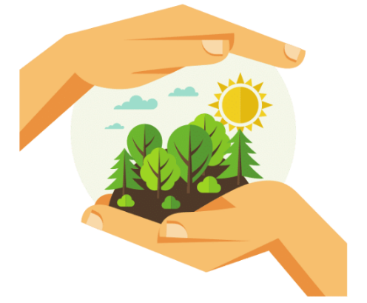

Guiados por una serie de intenciones y objetivos diarios, los estudiantes recorren siete áreas temáticas clave, como el reciclaje, la conservación del agua, el ahorro de energía y los desplazamientos ecológicos. Al cumplir estas tareas, los jugadores ganan valiosos puntos que contribuyen a su progreso. Cada logro les acerca a su misión final: proteger el medio ambiente y tener un impacto positivo en el mundo.

La interfaz del juego ofrece una experiencia de animación 2D visualmente atractiva. En este entorno inmersivo, los jugadores interactúan con personajes especialmente diseñados, exploran fondos vibrantes y participan en una serie de retos diseñados para promover comportamientos sostenibles.

Durante el juego, los jugadores pueden comunicarse y colaborar con sus compañeros, intercambiando experiencias y puntos de vista sobre los problemas críticos que se plantean. Gracias a esta experiencia de aprendizaje compartido, no solo adquieren un conocimiento más profundo de la sostenibilidad, sino que también fomentan el sentido de comunidad y la responsabilidad colectiva.

Con un enfoque diferente de la educación y el juego, GreenGame destaca como una iniciativa proactiva, que ofrece una mezcla única de entretenimiento y concienciación medioambiental. Al dotar a las generaciones más jóvenes de conocimientos y herramientas prácticas para la sostenibilidad, el juego pretende provocar un impacto transformador, cultivando una generación de individuos conscientes y ecoconscientes dedicados a forjar un futuro más verde y sostenible.

## **Preparación previa al juego: Conceptos básicos del juego y primeros pasos**

En esta sección, trataremos los fundamentos del juego, cómo empezar a integrarlo en el aula y cómo prepararse para una experiencia de aprendizaje atractiva y educativa.

El desarrollo del Juego Verde se diseñó para involucrar a los estudiantes de una forma lúdica e interactiva, trascendiendo la mera búsqueda del entretenimiento al adoptar un propósito educativo crítico. Más que una mera experiencia lúdica, este juego se creó con el propósito específico de promover un comportamiento favorable al medio ambiente y la concienciación medioambiental.

Al posicionarse como una poderosa herramienta educativa, el Juego Verde desempeña un papel crucial para ayudar a desarrollar las competencias medioambientales de los estudiantes. A través de atractivos retos y escenarios, los estudiantes no sólo absorben conocimientos, sino que interiorizan conceptos fundamentales relacionados con la sostenibilidad. Este enfoque único permite que el aprendizaje tenga lugar de forma orgánica, utilizando el juego como un medio muy eficaz de transmitir información y estimular la participación activa.

Además de reforzar la comprensión de la importancia de la sostenibilidad, el Juego Verde va más allá, contribuyendo al desarrollo de habilidades cognitivas, emocionales y sociales. Los alumnos se enfrentan al reto de mejorar habilidades como la resolución de problemas, la colaboración y la toma de decisiones informadas a medida que navegan por los distintos niveles del juego. Por lo tanto, el Juego Verde no sólo educa, sino que también cultiva un amplio conjunto de habilidades que son esenciales para enfrentarse a los retos medioambientales del mundo real.

El profesor, junto con los alumnos, debe tener presente su compromiso con la educación ambiental y la sostenibilidad, como se ha comentado anteriormente. El juego serio debe presentarse como un reto que ayudará a consolidar los conocimientos que los alumnos han adquirido durante el programa psicoeducativo.

Es esencial ofrecer una visión global del juego, dilucidando sus objetivos y el significado educativo que encierra. La integración en el juego de la concienciación medioambiental y los retos interactivos tiene por objeto fomentar comportamientos proambientales en una delineación clara.

Establecer expectativas claras tanto para los profesores como para los alumnos implica esbozar los resultados del aprendizaje, delinear el papel del juego en el fomento de la concienciación medioambiental y destacar la importancia de la participación activa. Es crucial que todos comprendan los objetivos y beneficios de esta experiencia.

Profesores y alumnos deben imaginarse transportados a un mundo virtual donde el destino del medio ambiente está en sus manos y, mientras se divierten, aprender a aplicar prácticas medioambientales sostenibles exploradas juntos en las actividades prácticas anteriores.

A medida que los alumnos avancen por los niveles del juego, se encontrarán con retos que reflejan prácticas sostenibles del mundo real. Tendrán que aplicar las estrategias y conocimientos adquiridos durante el programa para superar obstáculos y tomar decisiones responsables.

Cada elección que se haga contribuirá, contribuirá a preservar el ecosistema virtual, igual que hemos aprendido a hacer con nuestro planeta real.

Los alumnos participaron en diversas actividades, desde el reciclaje hasta la reducción del consumo de energía. Este juego es una prolongación de esas experiencias, una oportunidad para poner en práctica lo que han aprendido. A medida que resuelven los retos, se refuerzan los comportamientos proambientales debatidos y practicados.

Y lo que es más, al final de cada nivel llega la oportunidad de reflexionar, donde los alumnos pueden discutir libremente las decisiones que han tomado en el juego y relacionarlas con las acciones que podemos emprender en nuestras propias vidas. Esto no es sólo un juego, es una simulación del mundo real, una oportunidad para dar forma al futuro de nuestro medio ambiente y comprender cómo las pequeñas acciones individuales pueden tener un impacto colectivo significativo.

Los estudiantes deben prepararse para un viaje emocionante y educativo. Es el momento de aplicar todo lo que han aprendido y demostrar que, ellos, podemos ser agentes de cambio para un futuro más sostenible. ¡Mucha suerte! Y que los retos medioambientales virtuales se conviertan en logros reales para nuestro planeta.

## **Juegos Escenarios/Temas**

En el mundo de GreenGame, el concepto de escenarios o temas de juego es fundamental para crear una experiencia de juego atractiva y educativa. Estos escenarios o temas proporcionan un marco para que los estudiantes exploren cuestiones medioambientales y aprendan a adoptar comportamientos sostenibles.

GreenGame está dividido en siete "esferas medioambientales" distintas, cada una de las cuales representa un tema o escenario medioambiental único. Estas esferas sirven de puntos focales para la exploración y el aprendizaje de los alumnos.

En el ámbito del reciclaje, los alumnos se adentran en el mundo de la gestión responsable de residuos y las prácticas de reciclaje. Aprenden la importancia de reducir, reutilizar y reciclar materiales para minimizar el impacto medioambiental.

El ámbito de la conservación del agua se centra en el preciado recurso del agua. Los alumnos descubren la importancia de conservar el agua, abordando cuestiones como la falta de agua y el impacto del uso cotidiano del agua.

En el ámbito del ahorro energético, los alumnos exploran la eficiencia energética y el consumo responsable de energía. Aprenden sobre fuentes de energía sostenibles y cómo reducir su huella energética.

Esta esfera anima a los estudiantes a considerar métodos de transporte alternativos que sean respetuosos con el medio ambiente. Exploran temas como caminar, ir en bicicleta, compartir el coche y utilizar el transporte público para reducir las emisiones.

Los estudiantes adquieren conocimientos sobre las consecuencias del cambio climático y las acciones globales necesarias para mitigar sus efectos. A medida que avanzan en el juego, se les anima a adoptar un estilo de vida sostenible.

Estos escenarios o temas de juego proporcionan un marco para que los estudiantes exploren y comprendan cuestiones medioambientales complejas. Al sumergirse en estos escenarios, los alumnos comprenden mejor la interconexión de los problemas medioambientales y se sienten capaces de influir positivamente en el mundo. Como profesor, usted desempeña un papel crucial guiando a los alumnos a través de estos temas y ayudándoles a convertirse en personas concienciadas con el medio ambiente, capaces de forjar un futuro más sostenible.

### **Paso a paso**

1. Abre el juego y completa la tarea diaria.

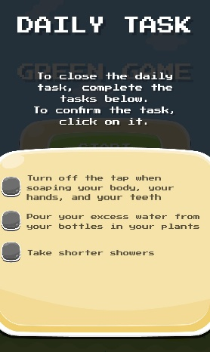

1. 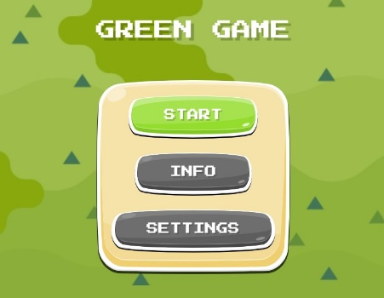Haga clic en el botón Configuración para elegir nuestro idioma y, a continuación, haga clic en el botón Inicio.
2. Pulsando el botón Inicio, accedemos a los distintos niveles de la ventana inferior:

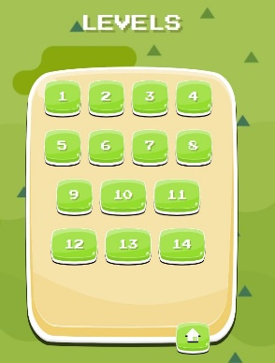

1. Siempre que quieras volver al menú anterior, puedes hacerlo utilizando el botón que se muestra a continuación. Este botón está disponible en todo momento durante el juego (antes de las instrucciones, en la ventana de nivel y durante el juego).

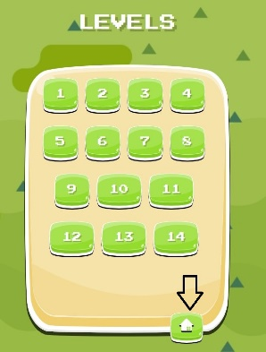

1. 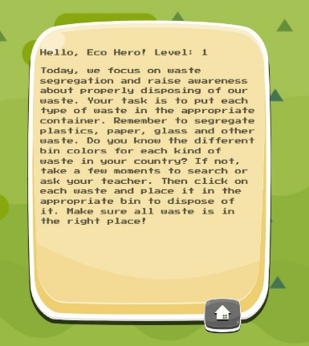Al hacer clic en un nivel, accedemos a las instrucciones de la tarea a realizar.
2. Una vez comprobada la tarea, podemos iniciar el juego pulsando el botón Iniciar.

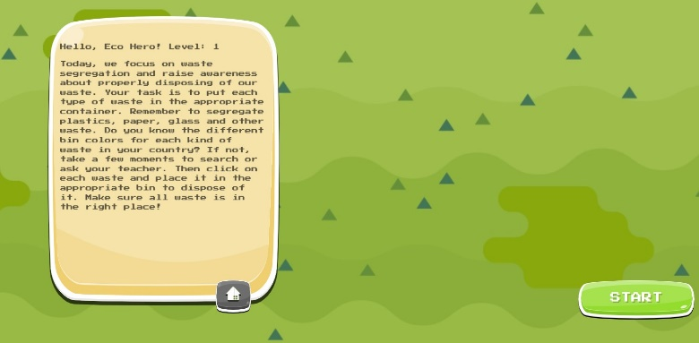

1. Comenzando el juego en el nivel 1, tenemos la tarea de colocar los objetos en el contenedor del color correcto (azul, verde, amarillo, gris y marrón). Disponemos de 60 segundos para hacerlo.

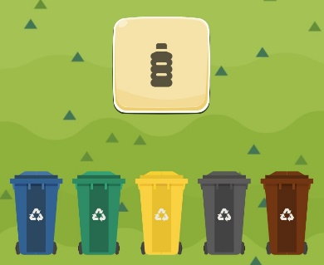

1. El nivel 2 consiste en plantar árboles en 30 segundos. Para ello, tienes que arrastrar los árboles hasta el lugar a plantar.

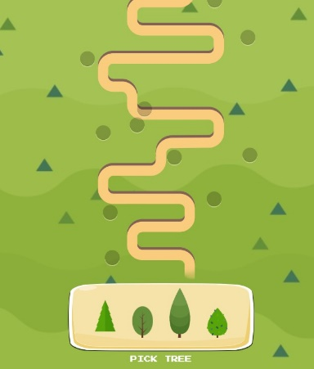

1. En el nivel 3 se nos pide que respondamos a 4 preguntas y tenemos 30 segundos para hacerlo.

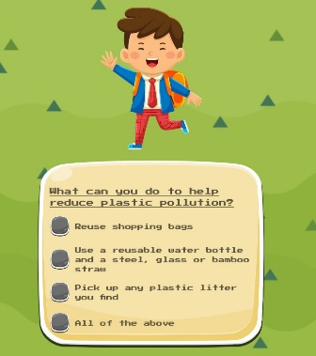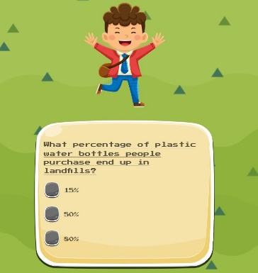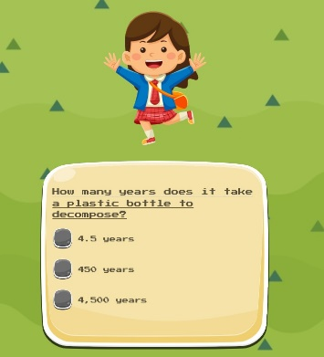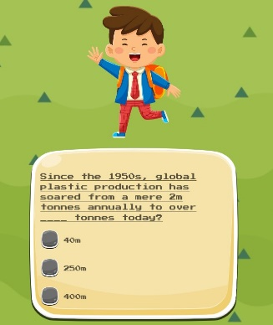

1. En el nivel 4 hay que impedir que la gente llegue al árbol haciendo clic en cada uno de ellos para hacerlo desaparecer. Tenemos 30 segundos para hacerlo.

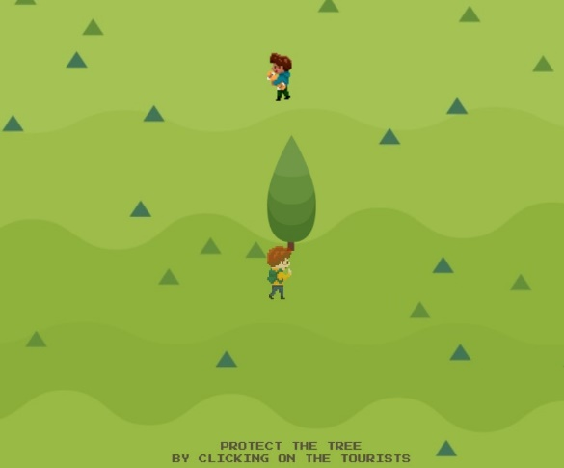

1. El nivel 5 consiste en elegir correctamente los alimentos más sanos entre una serie de opciones. Tenemos 60 segundos para hacerlo .

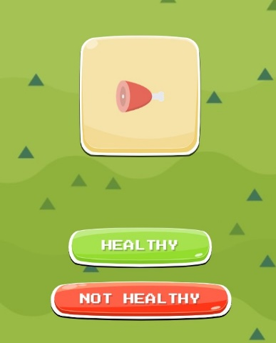

1. El objetivo del nivel 6 es limpiar el río haciendo clic en la basura para hacerla desaparecer. Tenemos 60 segundos para hacerlo.

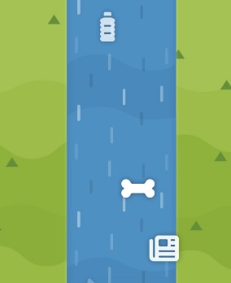

1. El nivel 7 consiste en organizar los medios de transporte del más respetuoso con el medio ambiente al menos respetuoso. Al entrar en el nivel, aparecen 4 preguntas para responder y hay que seleccionar la respuesta correcta. Disponemos de 30 segundos para lograrlo.

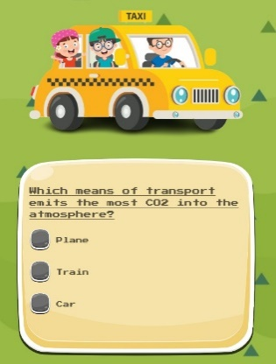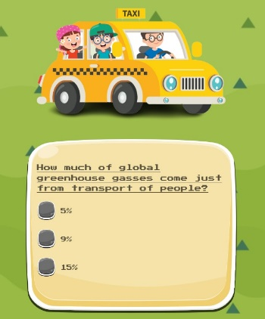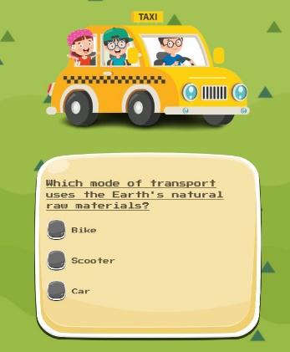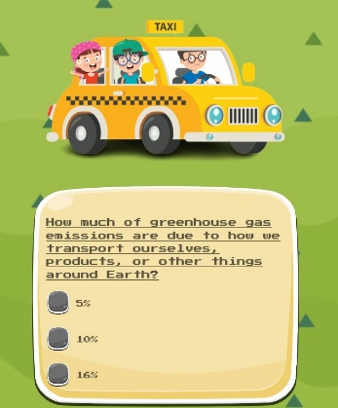

1. En el nivel 8 tenemos que seleccionar la opción correcta en relación con la pregunta planteada, también existe la opción de que ninguna de las respuestas sea correcta y seleccionar ninguna de las anteriores. Disponemos de 60 segundos para hacerlo.

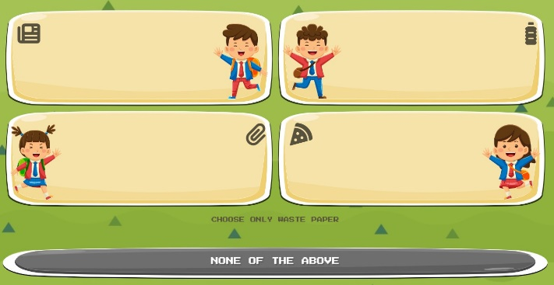

1. En el nivel 9 tienes que responder a 4 preguntas eligiendo la opción correcta. No hay tiempo para hacerlo.

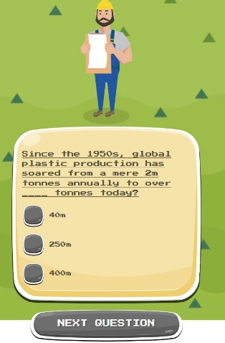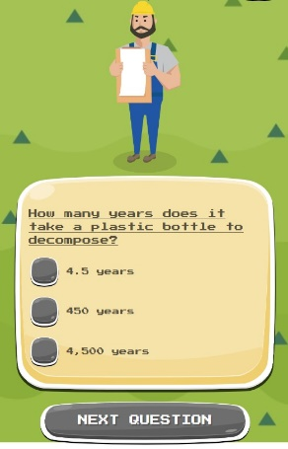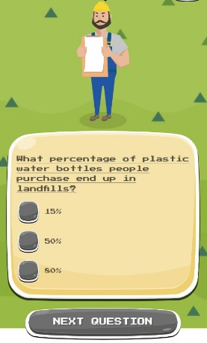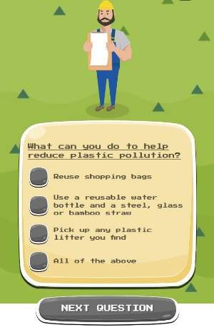

1. En el nivel 10, cuando empiezas el juego, tienes que seleccionar qué es ecológico y qué no lo es entre varias opciones de productos (bolsas reciclables, coche eléctrico, patinete eléctrico, vaso reutilizable, CO2, vertido de líquidos al mar, paneles solares, luces ecológicas). Dura 60 segundos.

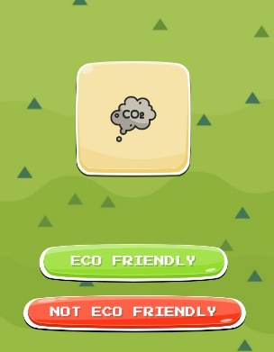

1. En el nivel 11 tienes que responder a 4 preguntas para elegir la opción correcta. No hay tiempo para hacerlo.

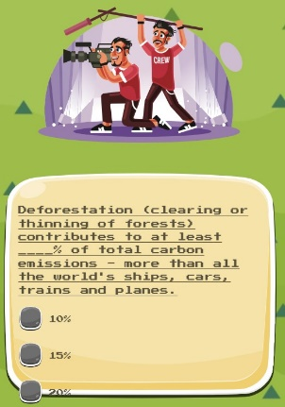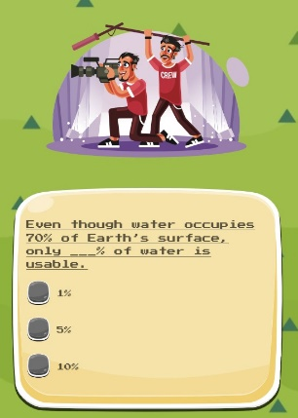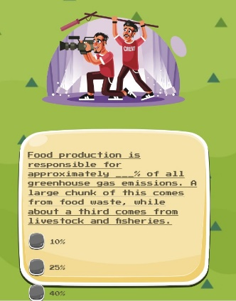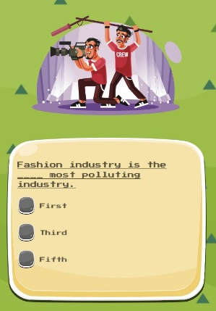

1. En el nivel 12 tienes que responder a 2 preguntas para elegir la opción correcta. No hay tiempo para hacerlo.

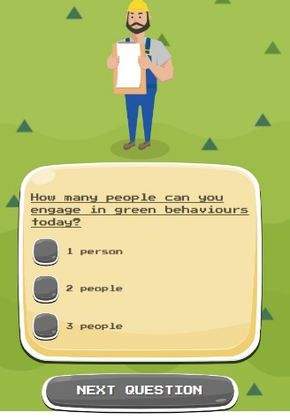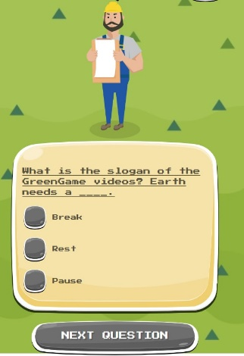

1. En el nivel 13 el objetivo es arrastrar los árboles al tablero para plantarlos en el lugar correcto. Disponemos de 30 segundos para hacerlo.



1. En el nivel 14 tienes que responder a 4 preguntas para elegir la opción correcta. No hay tiempo para hacerlo.

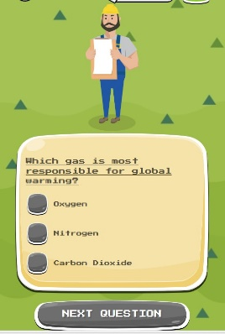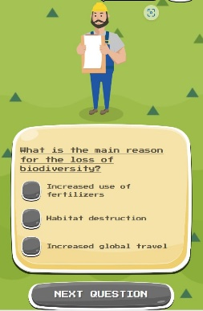

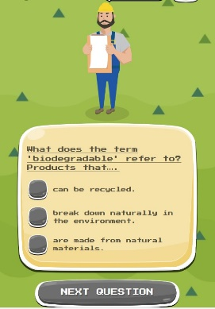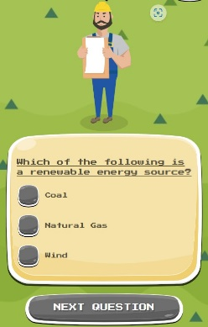

1. Al final de cada nivel siempre hay una buena ventana de trabajo.

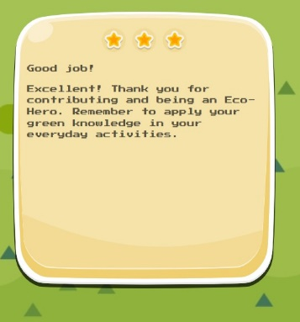

1. En cuanto a la calificación, tendrás 1, 2 o 3 estrellas en la parte superior de la ventana de buen trabajo.

## **Progresión y recompensas**

En la experiencia GreenGame, la progresión y las recompensas son elementos esenciales que motivan y comprometen a los alumnos en su viaje hacia la concienciación medioambiental y los comportamientos proambientales. Como profesor, entender cómo funcionan estos componentes puede ayudarte a guiar a tus alumnos de forma eficaz a través del mundo inmersivo del juego. A continuación te explicamos cómo la progresión y las recompensas desempeñan un papel crucial en GreenGame:



GreenGame divide el viaje medioambiental en siete áreas temáticas, cada una representada como una "esfera medioambiental". Estos temas incorporan asuntos esenciales como el reciclaje, la conservación del agua, el ahorro de energía y los desplazamientos ecológicos.

A medida que los alumnos avanzan en estos ámbitos, van adquiriendo un conocimiento más profundo de los diversos problemas medioambientales y de las correspondientes prácticas sostenibles.

Para progresar, los alumnos se fijan objetivos diarios alineados con cada esfera. Al completar con éxito estos objetivos, ganan puntos que contribuyen a su progreso.

Los logros se celebran a medida que los estudiantes realizan tareas específicas, lo que refuerza su compromiso con los comportamientos sostenibles. GreenGame emplea un sistema de puntos diseñado para incentivar y motivar a los estudiantes.

Y lo que es más importante, las habilidades y conocimientos adquiridos durante el juego pueden aplicarse en la vida real. Se anima a los estudiantes a trasladar sus comportamientos sostenibles fuera del juego, fomentando un impacto duradero.

Al sumergirse en el sistema de progresión del juego, los alumnos no sólo adquieren conocimientos, sino que desarrollan un auténtico compromiso para influir positivamente en el medio ambiente. Como profesor, usted desempeña un papel fundamental para guiarles en este viaje transformador, convirtiendo el juego en acciones reales para un futuro más sostenible.

## **Fin del juego**

Cuando los alumnos se embarcan en su viaje medioambiental de dos semanas dentro de GreenGame, es esencial prepararlos para la conclusión de esta experiencia transformadora. Terminar el juego es una parte crucial del proceso y, como profesor, usted desempeña un papel vital para ayudar a los alumnos a reflexionar sobre sus logros y a llevar adelante sus comportamientos ecoconscientes.

Dedique tiempo a celebrar y reconocer los logros de los alumnos a lo largo del partido. Reconozca sus esfuerzos por adoptar comportamientos sostenibles y aumentar su concienciación sobre las cuestiones medioambientales. Anima a los alumnos a reflexionar sobre su viaje y a comentar los cambios que han introducido en su vida cotidiana. Cree un espacio seguro para que los alumnos compartan sus pensamientos, sentimientos y experiencias.

Hacer hincapié en la importancia de aplicar los conocimientos y comportamientos aprendidos en GreenGame a situaciones de la vida real. Anime a los alumnos a continuar con sus acciones ecoconscientes más allá del juego y ayúdeles a identificar los hábitos sostenibles que han desarrollado, como reciclar, conservar el agua, reducir el consumo de energía y utilizar medios de transporte ecológicos.

Guiar a los alumnos para que se comprometan con un futuro más ecológico y sostenible, y animarles a que se fijen objetivos personales para seguir actuando en favor del medio ambiente. Discutir el impacto colectivo que las pequeñas acciones pueden tener en el medio ambiente, ayudando a los alumnos a comprender que sus esfuerzos, cuando se combinan con los de otros, pueden marcar una diferencia significativa.

Considere la posibilidad de organizar una "graduación" o ceremonia de finalización para marcar el final de la experiencia GreenGame, en la que los estudiantes reciban certificados o un reconocimiento por su participación. Anime a los estudiantes a compartir sus historias de éxito y sus experiencias con sus compañeros y con la comunidad escolar en general, inspirando a otros a emprender acciones similares.

Haga hincapié en que la educación y la concienciación medioambientales son procesos continuos. Anima a los alumnos a seguir aprendiendo sobre cuestiones medioambientales y a buscar formas de contribuir positivamente al planeta. Terminar el juego no es el final del viaje medioambiental; es el principio de un compromiso de por vida con la sostenibilidad. GreenGame pretende crear una generación de personas conscientes y concienciadas con el medio ambiente que se dediquen a forjar un futuro más verde y sostenible. Al guiar a los estudiantes a través de este proceso, les ayudas a tener un impacto positivo y duradero en el medio ambiente y a inspirar un sentido de responsabilidad colectiva por nuestro planeta.

## **Solución de problemas**

En cualquier iniciativa educativa pueden surgir problemas y contratiempos. En el contexto del proyecto GreenGame, la resolución de problemas consiste en identificar y resolver los problemas que los estudiantes, los profesores o el entorno educativo puedan encontrar durante la implementación del juego. A continuación, se explica cómo resolver eficazmente los problemas más comunes y garantizar una experiencia sin problemas para todos los implicados:

**Asistencia técnica:**

Los problemas técnicos pueden ser una fuente habitual de frustración. Asegúrese de que alumnos y profesores tengan acceso a asistencia técnica cuando la necesiten. Esto puede incluir ayuda para iniciar sesión, navegar por la interfaz del juego o resolver problemas de conectividad.



**Canales de comunicación:**

Establezca canales de comunicación claros para informar y abordar los problemas. Los alumnos y los profesores deben saber dónde buscar ayuda y cómo ponerse en contacto con el equipo de apoyo o con sus compañeros para pedir ayuda.

**Adaptación y diferenciación:**

Los estudiantes tienen diversos estilos y necesidades de aprendizaje. Si algunos estudiantes tienen dificultades para seguir el ritmo, considere la posibilidad de ofrecer recursos adicionales o modificar la experiencia de aprendizaje para adaptarse a las distintas preferencias de aprendizaje.

**Acceso y dispositivos técnicos:**

Algunos estudiantes pueden no tener acceso a los dispositivos necesarios o a la conectividad a Internet. Colabora con escuelas y organizaciones para garantizar que todos los estudiantes tengan el mismo acceso al juego, independientemente de sus circunstancias.

**Apoyo a los profesores:**

Los profesores son esenciales para el éxito de GreenGame. Proporcióneles apoyo continuo y desarrollo profesional para abordar cualquier reto que encuentren durante la implantación.

**Comentarios sobre el juego:**

Anime a alumnos y profesores a comentar sus experiencias. Los comentarios constructivos pueden mejorar el juego y el proceso educativo.

**Seguimiento de los progresos:**

Supervise continuamente el progreso y la participación de los alumnos en el juego. La detección precoz de los problemas permite intervenir a tiempo.

**Adaptación del juego:**

Esté abierto a adaptar los escenarios o temas de juego en función de las necesidades específicas y de los comentarios de los alumnos y profesores. La flexibilidad es clave para abordar los retos con eficacia.

**Capacitar a los estudiantes:**

Anime a los alumnos a tomar la iniciativa y a buscar soluciones a los problemas de forma independiente o en grupo. La capacidad de resolver problemas es esencial en el proceso de aprendizaje.

La resolución de problemas en el proyecto GreenGame no consiste en evitarlos, sino en abordarlos de forma eficaz y proactiva. Es una oportunidad para crecer y mejorar, tanto en la experiencia educativa como en el propio juego. Fomentando un entorno de apoyo y respondiendo a los desafíos, podemos garantizar que los estudiantes continúen su camino hacia la concienciación medioambiental y los comportamientos proambientales con entusiasmo y resiliencia.

# **Integración curricular**

El **juego serio proambiental GreenGame** puede aplicarse a diversas lecciones dentro de los planes de estudios. Puede convertirse en una herramienta multidisciplinar que no sólo aborde conceptos medioambientales, sino que también mejore las habilidades de los estudiantes en diversos campos de especialización.

La clave está en identificar los objetivos curriculares pertinentes y encontrar la manera de conectar el juego con las lecciones específicas que tú u otro profesor estáis impartiendo.

Al integrar el juego serio **GreenGame** en diferentes asignaturas, puede proporcionar a los alumnos una comprensión global de los problemas medioambientales y fomentar las conexiones interdisciplinares.

A continuación, presentamos algunas áreas temáticas específicas en las que el profesor puede integrar el juego serio y los resultados generales del proyecto del programa de psicoeducación **GreenGame**.



**La ciencia**:

* Ecosistemas: utilice el juego para explorar las interrelaciones entre los organismos y su entorno (cadenas alimentarias, equilibrio ecológico). Integrar el juego en lecciones sobre reciclaje, transporte ecológico, eliminación correcta de residuos no reciclables, conservación del agua, conservación de la energía, gestión de residuos, etc. Los alumnos pueden explorar los principios científicos que subyacen a estos temas y conocer sus repercusiones medioambientales;
* Contaminación y conservación: hacer que los alumnos comprendan los distintos tipos de contaminación (aire, agua, suelo) y cómo funciona cada uno de ellos. El juego puede ilustrar las consecuencias de la contaminación y la importancia de proteger los recursos naturales;
* Ecología: utiliza el juego para debatir la importancia del transporte sostenible y sus efectos en los ecosistemas. Explora el concepto de movilidad sostenible y su contribución a la reducción de la contaminación y la protección de la biodiversidad,
* Cambio climático: aborda las causas, el impacto y las estrategias de mitigación relacionadas con el cambio climático a través del juego. Los alumnos pueden aprender sobre los gases de efecto invernadero, las energías renovables y las prácticas sostenibles.

**Geografía:**

* Geografía medioambiental: integra el juego para explorar cómo afectan las actividades humanas al medio ambiente y viceversa. Los alumnos pueden examinar temas como la deforestación, la urbanización o la desertización;
* Desarrollo sostenible: explorar el concepto de desarrollo sostenible y su relación con la preservación del medio ambiente y el bienestar socioeconómico. El juego puede ayudar a los alumnos a comprender los retos y las opciones que implica la consecución de los objetivos de desarrollo sostenible;
* Recursos naturales: conecta el juego con lecciones sobre el consumo de recursos naturales, incluidos el agua y la energía. Los alumnos pueden aprender sobre la distribución geográfica de los recursos y su disponibilidad limitada;
* Ciudades sostenibles: integra el juego en los debates sobre sostenibilidad urbana. Explora las opciones de transporte, los sistemas de gestión de residuos y el impacto de los espacios verdes en los entornos urbanos.

**Civismo y Ciencias Políticas:**

* Política y gobernanza medioambientales: utilice el juego para introducir a los alumnos en las políticas medioambientales, los acuerdos internacionales y el papel de los gobiernos y las organizaciones a la hora de abordar las cuestiones medioambientales y cómo se toman las decisiones. Los alumnos pueden analizar los puntos fuertes y débiles de los distintos sistemas de elaboración de políticas medioambientales;
* Justicia medioambiental: explorar las disparidades sociales y económicas relacionadas con cuestiones medioambientales, como el acceso al agua potable, la contaminación atmosférica o los peligros medioambientales. El juego puede fomentar debates sobre equidad y activismo;
* Participación cívica y defensa: utilizar el juego para explorar las responsabilidades de los ciudadanos en la conservación de los recursos y la adopción de prácticas sostenibles. Discuta el papel de los individuos y las comunidades en el fomento de la gestión medioambiental. Reflexiona con ellos sobre cómo los grupos pueden participar en la acción cívica para hacer frente a los problemas medioambientales: cómo los ciudadanos pueden expresar sus opiniones, participar en protestas, ponerse en contacto con los cargos electos o afiliarse a organizaciones ecologistas;
* Derechos y responsabilidades: conecta el juego con debates sobre derechos y responsabilidades medioambientales. Los alumnos pueden explorar el derecho a un medio ambiente limpio y sano y debatir sus propias responsabilidades en la protección de estos derechos. Pueden analizar el impacto de las políticas medioambientales en diferentes grupos y debatir posibles conflictos;
* Perspectivas globales: conecta el juego con debates sobre cuestiones medioambientales globales y sus implicaciones sociales. Los alumnos pueden explorar el impacto de las pautas de consumo, la generación de residuos y las opciones de transporte a escala mundial.

**Historia:**

* Políticas históricas: explore el contexto histórico de las políticas medioambientales y su evolución a lo largo del tiempo. Conecte el juego con periodos o acontecimientos históricos concretos que influyeron en la gobernanza medioambiental, como la creación de parques nacionales o el establecimiento de normativas medioambientales. Discutir el impacto de personas y organizaciones clave en la configuración de las políticas medioambientales a lo largo de la historia;
* Movimientos por la justicia: investigar casos históricos de injusticias medioambientales y los movimientos que surgieron para hacerles frente. Discutir el papel del activismo, los movimientos de base y los movimientos de derechos civiles en la defensa de la justicia medioambiental y el acceso equitativo a los recursos;
* Catástrofes históricas: utilice el juego como una forma de explorar el medio ambiente mundial enseñándoles la diferencia entre el concepto de catástrofe natural y catástrofe del medio ambiente natural debida a la actividad humana (por ejemplo, la contaminación de las aguas subterráneas de Hinkley, el caso del agua de Flint, etc.);
* Prácticas históricas: Analizar las relaciones de las sociedades históricas con el medio ambiente y sus prácticas en materia de conservación de los recursos y sostenibilidad. Comparar y contrastar los enfoques de las distintas culturas sobre el uso de la tierra, la agricultura y la gestión de los recursos naturales. Explorar cómo las civilizaciones históricas se enfrentaron a los retos medioambientales y adaptaron sus prácticas en consecuencia *("Durante la mayor parte de la historia, el hombre ha tenido que luchar contra la naturaleza para sobrevivir; en este siglo está empezando a darse cuenta de que, para sobrevivir, debe protegerla".* Jacques-Yves Cousteau);
* Historia global: conecta el juego con debates sobre la historia global del medio ambiente y sus implicaciones sociales. Los alumnos pueden examinar el impacto de las actividades humanas del pasado sobre el medio ambiente, como la revolución agrícola o la industrialización. Analizar cómo estos acontecimientos históricos determinaron las pautas de consumo mundial, la explotación de los recursos y la degradación del medio ambiente. Discutir las lecciones aprendidas de la historia y cómo pueden informar la toma de decisiones medioambientales presentes y futuras.

**Lengua y Literatura:**

* Escritura persuasiva: después de jugar al juego, pida a los alumnos que escriban redacciones persuasivas, cartas o discursos defendiendo el reciclaje, la conservación del agua u otras prácticas sostenibles. Pueden presentar argumentos, aportar pruebas y proponer soluciones concretas a problemas medioambientales específicos;
* Escritura creativa: anime a los alumnos a crear historias, poemas o guiones inspirados en los temas medioambientales explorados en el juego. Pueden desarrollar personajes y escenarios que reflejen su comprensión de los problemas medioambientales;
* Alfabetización mediática/investigación y comunicación: explorar la representación de las cuestiones medioambientales en los medios de comunicación. Los alumnos pueden analizar artículos de prensa, anuncios o campañas en las redes sociales relacionadas con el reciclaje, la conservación del agua u otras prácticas sostenibles. Pueden crear presentaciones, informes o proyectos multimedia para comunicar sus conclusiones y aportaciones, poniendo en práctica sus habilidades semánticas, pragmáticas, retóricas, narrativas y narrativas.

**Matemáticas:**

* Análisis de datos: utilizar el juego para recoger y analizar datos relacionados con mediciones o tendencias medioambientales. Los alumnos pueden crear gráficos y sacar conclusiones, e interpretar y analizar los datos para identificar tendencias o áreas de mejora;
* Cálculos: incorpore cálculos matemáticos relacionados con conceptos medioambientales explorados en el juego, como la huella de carbono, el consumo de energía o la gestión de residuos;
* Educación financiera: Conecta el juego con debates sobre el impacto financiero de las prácticas sostenibles. Explora cómo las medidas de ahorro energético y la reducción de residuos pueden suponer un ahorro de costes para las personas y las comunidades.

**Salud:**

* Salud relacionada con el medio ambiente: utilizar el juego para explorar el impacto de los factores medioambientales en la salud humana. Debatir cómo las prácticas sostenibles pueden contribuir a un medio ambiente más sano y, en consecuencia, a mejorar el bienestar individual y comunitario;
* Nutrición y elección de alimentos sostenibles: relacione el juego con debates sobre el consumo de productos alimentarios ecológicos. Explore cómo las opciones alimentarias sostenibles, como los productos ecológicos o los alimentos de origen local, favorecen tanto la salud personal como la sostenibilidad medioambiental;
* Desarrollo sostenible: utilice el juego para debatir el papel de las prácticas sostenibles en la consecución de los Objetivos de Desarrollo Sostenible (ODS) de las Naciones Unidas, incluidos los relacionados con la salud y el bienestar.

**Deportes:**

* Deporte y política medioambiental: utilice el juego para introducir a los estudiantes en la intersección entre el deporte y las políticas medioambientales. Explora cómo los acontecimientos deportivos han aplicado medidas de sostenibilidad para minimizar su impacto medioambiental. Debatir el papel de los organizadores, patrocinadores, organizaciones deportivas, organizaciones no gubernamentales y atletas en la promoción de prácticas sostenibles y la sensibilización sobre cuestiones medioambientales. Analizar casos en los que atletas y organizaciones deportivas han abogado por la justicia y la equidad medioambientales en el contexto del deporte;
* Ciudadanía medioambiental en el deporte: utilizar el juego para explorar las responsabilidades de los atletas, los aficionados y las organizaciones deportivas en la promoción de la gestión medioambiental. Debatir el papel de los deportistas a la hora de defender causas medioambientales y prácticas sostenibles. Explorar las iniciativas adoptadas por las organizaciones deportivas para reducir su huella de carbono, promover el reciclaje o conservar los recursos. Involucrar a los estudiantes en debates sobre cómo los aficionados pueden participar en prácticas respetuosas con el medio ambiente durante los eventos deportivos;
* Perspectivas globales en el deporte: conecte el juego con los debates sobre cuestiones medioambientales globales en el ámbito del deporte. Explore la huella de carbono de los acontecimientos deportivos internacionales, el impacto de los viajes relacionados con el deporte en las emisiones de gases de efecto invernadero y los retos de la gestión de los residuos generados durante los acontecimientos deportivos. Debatir cómo el deporte puede ser una plataforma para concienciar sobre los problemas medioambientales mundiales e inspirar un cambio positivo a escala global.

Los ejemplos proporcionados son sólo un punto de partida, y las aplicaciones potenciales para fomentar la acción y el cambio de comportamiento no se limitan a estos casos. Se pueden incorporar a la perfección debates sobre el medio ambiente y los principios de sostenibilidad en diversas disciplinas académicas como las ciencias (Química, Geología, Física, Biología, etc.), las tecnologías, las ciencias socioeconómicas (Economía, Sociología), las Ciencias Humanas (Ética, Valores, etc.), las artes, las Ciencias Sociales (Historia Natural, etc.), y muchas más. Este enfoque interdisciplinario permite a los educadores infundir conceptos de sostenibilidad en diversas áreas temáticas, haciendo de la educación una poderosa herramienta para promover la conciencia ambiental y la ciudadanía responsable en un amplio espectro de dominios del conocimiento.

# **Instrucciones para la prueba piloto**

El juego serio de comportamiento proambiental y el Manual GreenGame para estudiantes y la Guía GreenGame para profesores se probarán simultáneamente, ya que ambos han sido diseñados con el propósito específico de guiar a profesores y estudiantes a través de la experiencia de juego, dándoles la oportunidad de extraer el máximo beneficio del aprendizaje que ofrece el juego, tal y como se describe en el capítulo 2 de la guía del profesor.

En este sentido, 5 profesores deberían participar en la prueba del juego y de la Guía GreenGame para profesores. Un grupo de 25 alumnos de entre 10 y 14 años debería ser seleccionado por los profesores, que deberían asegurarse de que estos mismos alumnos tengan disponibilidad para probar el juego y sus manuales durante dos semanas, al igual que los 5 profesores implicados.

Antes de que los alumnos empiecen a jugar al juego en línea, es necesario darles una introducción al GreenGame, haciendo hincapié en los 7 temas, y luego explicarles la finalidad del juego y cómo puede ayudarles a comprender mejor esos temas. Para ello, los profesores deben conocer bien la finalidad del juego y sus beneficios para los alumnos (descritos a lo largo de este manual) y dominar los conocimientos de contenido de los 7 temas que se trabajan. Esta información se facilita en los capítulos 3 de esta guía.

El juego se diseñó para ser completado en dos semanas. Cada día, los alumnos podrán acceder a un nivel del juego y, según el tema de ese nivel, deberán debatir sobre su importancia y compartir ideas sobre cómo su comportamiento puede ser más sostenible. Los alumnos deben ser animados por sus profesores a fijarse objetivos diarios que les ayuden a mantener ese mismo comportamiento proambiental. Es importante subrayar que estos objetivos deben ser realistas y personales para cada alumno. Encontrará información sobre la progresión del juego y las recompensas en el capítulo 5.2. .

Al final de la semana, alumnos y profesores pueden hacer un resumen de los objetivos alcanzados, comentando las dificultades experimentadas, pero también la sensación positiva del cambio de comportamiento. Los profesores tienen un papel clave a la hora de reforzar positivamente ante los alumnos los cambios de comportamiento hacia una actitud más respetuosa con el medio ambiente.

Para garantizar que el juego serio y el manual GreenGame Handbook para los estudiantes sean una experiencia atractiva y educativa, es esencial captar las percepciones y comentarios de los estudiantes, ya que serán muy valiosos para perfeccionar el programa y los materiales en cuestión con el fin de crear una herramienta más eficaz y agradable para fomentar la concienciación medioambiental y los comportamientos proambientales.

Al final de la prueba piloto, se invitará a los estudiantes a rellenar un breve cuestionario, en el que darán su opinión sobre su satisfacción e interés tanto por el juego como por la Guía GreenGame para estudiantes. Del mismo modo, se invitará a los profesores a compartir sus impresiones y sugerencias a través de un cuestionario disponible al final de la guía, contribuyendo así a un conocimiento más profundo de GreenGame en serio y de la Guía GreenGame para profesores.

Una vez finalizado este proceso, se invitará a los profesores a un taller de 3-4 horas con un representante local del consorcio para comprender mejor cómo fue la experiencia durante la prueba piloto y recoger sugerencias más precisas sobre el material y los contenidos probados.

En conclusión, la aplicación coordinada del Serious Green Game, combinada con el Manual GreenGame para estudiantes y la Guía GreenGame para profesores, refleja un enfoque pedagógico innovador y atractivo. La sinergia entre el juego y los recursos educativos proporciona una experiencia de aprendizaje única, que permite a los profesores guiar eficazmente a los alumnos a través de los temas tratados. Los resultados de la prueba piloto, basados en las percepciones y comentarios de alumnos y profesores, serán cruciales para la optimización continua del programa. El compromiso de los educadores y la participación activa de los alumnos no sólo enriquecen la comprensión de las cuestiones medioambientales, sino que también promueven cambios positivos de comportamiento. Este ciclo de evaluación, que culmina en un taller de reflexión, establece el compromiso de mejorar y ampliar estas herramientas educativas, fomentando así una concienciación medioambiental duradera y un comportamiento proambiental en las generaciones futuras.

# **Cuestionario de opinión de los y las profesores**



**Teniendo en cuenta tu experiencia con los alumnos jugando al GreenGame - Las aventuras de un héroe ecológico, te agradeceríamos que respondieras al siguiente cuestionario. Su opinión es importante para que podamos mejorar y hacer un seguimiento. Por favor, seleccione sus respuestas en una escala de 1 a 5, donde 1 es "Nada de acuerdo" y 5 es "Totalmente de acuerdo".**

**Grupo de edad de los estudiantes:**

☐ 10 años

☐ 11 años

☐ 12 años

☐ 13 años

☐ 14 años

**Número de alumnos que han jugado: _______**

**Por favor, evalúe los siguientes aspectos en una escala de 1 a 5, tal y como se describen a continuación:**

|  |  |  |  |  |
| --- | --- | --- | --- | --- |
| 1 - No estoy de acuerdo | 2 -En desacuerdo | 3 - Ni de acuerdo, ni en desacuerdo | 4 - De acuerdo | 5 - Totalmente de acuerdo |

**a. El diseño del juego es atractivo.**

**☐ 1 ☐ 2 ☐3 ☐ 4 ☐ 5**

**b. El juego es fácil de jugar.**

**☐ 1 ☐ 2 ☐ 3 ☐ 4 ☐ 5**

**c. Las instrucciones dadas son claras y fáciles de entender.**

**☐ 1 ☐ 2 ☐ 3 ☐ 4 ☐ 5**

**d. Las tareas, actividades y misiones del juego son interesantes,**

**☐ 1 ☐ 2 ☐ 3 ☐ 4 ☐ 5**

**e. Completar las tareas del juego dio a los alumnos una sensación de logro.**

**☐ 1 ☐ 2 ☐ 3 ☐ 4 ☐ 5**

**f. El juego es una herramienta eficaz para hacer que los alumnos cambien su forma de actuar con respecto al medio ambiente.**

**☐ 1 ☐ 2 ☐ 3 ☐ 4 ☐ 5**

**g. El tiempo que los alumnos necesitan para completar el juego es adecuado.**

**☐ 1 ☐ 2 ☐ 3 ☐ 4 ☐ 5**

**h. ¿Recomendarías este juego a otros profesores/educadores?**

**☐ 1 ☐ 2 ☐ 3 ☐ 4 ☐ 5**

**¿Por qué?**

**_____________________________________________________________________________**

**¿Hay alguna mejora que le gustaría señalar?**

**_____________________________________________________________________________**

**¿Tiene algún otro comentario o sugerencia?**

**_____________________________________________________________________________**

**¡Muchas gracias!**

Este proyecto ha sido financiado con el apoyo de la Comisión Europea en el marco del Programa Erasmus+. Esta publicación [comunicación] refleja únicamente las opiniones del autor, y la Comisión no se hace responsable del uso que pueda hacerse de la información aquí difundida.

**IDENTIFICACIÓN DEL PROYECTO:** 2021-1-LV01-KA220-SCH-000031583

# **Bibliografía y referencias**

[Informe Global de Desarrollo Sostenible 2023](https://sdgs.un.org/sites/default/files/2023-06/Advance%20unedited%20GSDR%2014June2023.pdf) (Este es un borrador actual, una versión anticipada y sin editar. La versión final en papel satinado del informe estará disponible en septiembre de 2023. Consultado el 19/06/2023. Disponible en <https://sdgs.un.org/sites/default/files/2023-06/Advance%20unedited%20GSDR%2014June2023.pdf>

Aguilera, E., & de Roock, R. (2022, 20 de junio). Digital Game-Based Learning: Foundations, Applications, and Critical Issues. Oxford Research Encyclopaedia of Education. Consultado el 22/06/2023. Available at <https://oxfordre.com/education/display/10.1093/acrefore/9780190264093.001.0001/acrefore-9780190264093-e-1438;jsessionid=173132F906D145327EF178DF5368025A?rskey=X01Gt6&result=9>

BEUC (Bureau Européen des Unions de Consommateurs) - La Organización Europea de Consumidores. Publicaciones/Folletos/Informes (temas como sostenibilidad/energía/alimentación). <https://www.beuc.eu/reports>

Cloud, J. P. (Ed.). (2017). Educación para un futuro sostenible, Puntos de referencia: Para el aprendizaje individual y social. Revista de educación para la sostenibilidad, 1-66. Consultado el 23/06/2023. Available at <https://static1.squarespace.com/static/5825f79f59cc6805946db437/t/5c9a6b42e79c70caf2ec1fd1/1553623878641/EfS+Benchmarks_ver1x2.pdf>.

Bianchi, G., Pisiotis, U. y Cabrera Giraldez, M., GreenComp The European sustainability competence framework, Punie, Y. y Bacigalupo, M. editor(es), EUR 30955 ES, Oficina de Publicaciones de la Unión Europea, Luxemburgo, 2022, ISBN 978-92-76-53201-9, doi:10.2760/821058, JRC128040. Consultado el 19/06/2023.

Disponible en <https://publications.jrc.ec.europa.eu/repository/bitstream/JRC128040/JRC128040_001.pdf>

Carta del Consejo de Europa sobre la Educación para la Ciudadanía Democrática y la Educación en Derechos Humanos (Adoptada en el marco de la Recomendación CM/Rec(2010)7 del Comité de Ministros). Consultado el 20/06/2023. Disponible en <https://rm.coe.int/16803034e5>

[Education for Climate Coalition](https://education-for-climate.ec.europa.eu/_en), EU. <https://education-for-climate.ec.europa.eu/community/>

Consejo de la Unión Europea "Recomendación de 16 de junio de 2022 sobre el aprendizaje para la transición ecológica y el desarrollo sostenible". Consultado el 19/06/2023. Disponible en <https://eur-lex.europa.eu/legal-content/EN/TXT/PDF/?uri=CELEX:32022H0627(01)>

Fundación Ellen MacArthur. (2019). Reutilizar - Repensar los envases. Consultado el 28/03/2023. Disponible en <https://emf.thirdlight.com/file/24/_A-BkCs_aXeX02_Am1z_J7vzLt/Reuse%20%E2%80%93%20rethinking%20packaging.pdf>

Fundación Ellen MacArthur. (2018). Electrónica de consumo circular: Una exploración inicial. Consultado el 28/03/2023. Disponible en <https://emf.thirdlight.com/file/24/w2e0YaBwImHCmUw2ADPwy5u5d-/Circular%20Consumer%20Electronics%3A%20An%20initial%20exploration.pdf>

Publicaciones de la Fundación Ellen MacArthur: <https://ellenmacarthurfoundation.org/publications>

Recursos didácticos de la Fundación Ellen MacArthur: <https://ellenmacarthurfoundation.org/resources/education-and-learning/teaching-resources>

Página web de la Fundación Ellen MacArthur sobre Economía Circular: <https://ellenmacarthurfoundation.org/explore?topics=Circular%20economy%20explained>

Artículos de la Fundación Ellen MacArthur: <https://ellenmacarthurfoundation.org/explore?contentType=Article>

EU Learning Corner, Material didáctico sobre sostenibilidad. Consultado el 20/06/2023. <https://learning-corner.learning.europa.eu/learning-materials_en?f%5B0%5D=topics_topics%3A11>

UE. Erasmus+ Teacher Academies. https://education.ec.europa.eu/education-levels/school-education/erasmus-teacher-academies. Véase la información de 2022 como referencia: Comisión Europea, Agencia Ejecutiva en el ámbito Educativo y Cultural, Erasmus+ teacher academies, Oficina de Publicaciones de la Unión Europea, 2022 en [https://data.europa.eu/doi/10.2797/308028.](https://data.europa.eu/doi/10.2797/308028)

UE. Comunicación de la Comisión al Parlamento Europeo y al Consejo Nueva Agenda del Consumidor: Reforzar la resistencia de los consumidores para una recuperación sostenible. <https://eur-lex.europa.eu/legal-content/EN/TXT/PDF/?uri=CELEX:52020DC0696>

UE. Sitio web del Espacio Europeo de Educación: <https://education.ec.europa.eu/> con documentos y herramientas en https://education.ec.europa.eu/resources-and-tools/documents? Y Educación Verde en <https://education.ec.europa.eu/focus-topics/green-education>

UE. Estrategia "de la granja a la mesa" (Europa Green Deal). <https://food.ec.europa.eu/horizontal-topics/farm-fork-strategy_en#Strategy>

Comisión Europea, Dirección General de Educación, Juventud, Deporte y Cultura, (2022). Learning for the green transition and sustainable development - Staff working document accompanying the proposal for a Council recommendation on learning for environmental sustainability, Oficina de Publicaciones de la Unión Europea. https://data.europa.eu/doi/10.2766/02392. Consultado el 19/06/2023.

Comisión Europea. (2020). Plan de acción para la economía circular. <https://eur-lex.europa.eu/resource.html?uri=cellar:9903b325-6388-11ea-b735-01aa75ed71a1.0017.02/DOC_1&format=PDF>

Comisión Europea. Green Deal europeo. <https://commission.europa.eu/strategy-and-policy/priorities-2019-2024/european-green-deal_en>

Comisión Europea. (2022). Propuesta de Reglamento del Parlamento Europeo y del Consejo relativo a los envases y residuos de envases, por el que se modifican el Reglamento (UE) 2019/1020 y la Directiva (UE) 2019/904 y se deroga la Directiva 94/62/CE. <https://eur-lex.europa.eu/resource.html?uri=cellar:de4f236d-7164-11ed-9887-01aa75ed71a1.0001.02/DOC_1&format=PDF>

Comisión Europea. (2023). Propuesta de Directiva del Parlamento Europeo y del Consejo sobre la fundamentación y la comunicación de declaraciones medioambientales explícitas (Directiva sobre declaraciones ecológicas). <https://eur-lex.europa.eu/legal-content/EN/TXT/PDF/?uri=CELEX:52023PC0166>

Comisión Europea. (2021). Estrategia de Movilidad y Plan de Acción. Consultado el 28/03/2023. Disponible en <https://transport.ec.europa.eu/system/files/2021-04/2021-mobility-strategy-and-action-plan.pdf>

Eurostat. Economía circular - Marco de seguimiento. <https://ec.europa.eu/eurostat/web/circular-economy/monitoring-framework>

Felicia, P. (2009). Caroline Kearney (Ed.). Digital games in schools: A handbook for teachers.

Red de Escuelas Europeas. Consultado el 22/03/2023. Disponible en <https://hal.science/file/index/docid/697599/filename/FELICIA-2009.pdf>

[https://www.europarl.europa.eu/RegData/etudes/BRIE/2016/581999/EPRS_BRI(2016)581999_ES.pdf](https://www.europarl.europa.eu/RegData/etudes/BRIE/2016/581999/EPRS_BRI(2016)581999_EN.pdf)

Cartografía de las actividades educativas del Consejo de Europa sobre el ODS: 4.7 Educación para el desarrollo sostenible y la ciudadanía mundial: <https://rm.coe.int/4-7-education-for-sustainable-development-and-global-citizenship/16808e816e>

OCDE. (2022). Enseñar para el futuro - Compromiso global, sostenibilidad y competencias digitales. Cumbre Internacional sobre la Profesión Docente. Ediciones de la OCDE. París. Consultado el 28/06/2023. Disponible en https://read.oecd-ilibrary.org/education/teaching-for-the-future_d6b3d234-en#page3

Recomendación CM/Rec (2010)7 del Comité de Ministros a los Estados miembros sobre la Carta del Consejo de Europa sobre la educación para la ciudadanía democrática y la educación en derechos humanos. Consultado el 20/06/2023. Disponible en <https://rm.coe.int/CoERMPublicCommonSearchServices/DisplayDCTMContent?documentId=09000016803034e3>

Stanitsas, M., Kirytopoulos, K., & Vareilles, É. (2018). Facilitando la transición de la sostenibilidad a través de juegos serios: Una revisión sistemática de la literatura. Revista de producción más limpia. Consultado el 22/06/2023. Disponible en <https://imt-mines-albi.hal.science/hal-01918890/preview/facilitating-sustainability.pdf>

Susi, T., y Johannesson, M. (2007). Serious Games - An Overview. Informe de la Facultad de Humanidades e Informática de la Universidad de Skövde, Suecia. Consultado el 28/06/2023. Disponible en <https://www.diva-portal.org/smash/get/diva2:2416/fulltext01.pdf>

Rastreador del Objetivo Sostenible 4. Consultado el 20/06/2023. Disponible en <https://sdg-tracker.org/quality-education>

UNICEF. (2021). La crisis climática es una crisis de derechos de la infancia: Presentación del Índice de Riesgo Climático para la Infancia. Nueva York: Fondo de las Naciones Unidas para la Infancia (UNICEF). Consultado el 23/06/2023. Disponible en <https://www.unicef.org/media/105376/file/UNICEF-climate-crisis-child-rights-crisis.pdf>

Naciones Unidas, Objetivos de Desarrollo Sostenible. <https://www.undp.org/sustainable-development-goals> y https://sdgs.un.org/goals. Consultado el 19/06/2023.

Naciones Unidas. Resolución adoptada por la Asamblea General el 25 de septiembre de 2015. "Transformar nuestro mundo: la Agenda 2030 para el Desarrollo Sostenible[". https://sdgs.un.org/2030agenda](https://sdgs.un.org/2030agenda) y https://undocs.org/en/A/RES/70/1. Consultado el 19/06/2023.

Valant, J. (2016). Obsolescencia planificada: explorando la cuestión. Servicio de Investigación del Parlamento Europeo.

Wernham, M. (2016). Mapping the Global Goals for Sustainable Development and the Convention on the Rights of the Child [Presentación en conferencia]. UNICEF, Nueva York. Consultado el 20/06/2023. Disponible en <https://www.unicef.org/media/60231/file>

Zheng, R. (2016). Manual de investigación sobre juegos serios para aplicaciones educativas (Avances en el aprendizaje basado en juegos). IGI Global:

* Gardner, M. K., & Strayer, D. L., Capítulo 1: What Cognitive Psychology Can Tell Us About Educational Computer Games (pp. 1-18).
* Hacker, D. J., Chapter 2: The Role of Metacognition in Learning via Serious Games (pp. 19-40).
* Oksanen, K., Lainema, T., & Hämäläinen, R., Capítulo 3: Learning from Social Collaboration: A Paradigm Shift in Evaluating Game-Based Learning (págs. 41-65).
* Ang, R. P., Tan, J. L., Goh, D. H. L., Huan, V. S., Ooi, Y. P., Boon, J. S. T., & Fung, D. S. S., Capítulo 8: A Game-Based Approach to Teaching Social Problem-Solving Skills (pp. 168-195).
* Akcaoglu, M., Gutierrez, A. P., Hodges, C. B., & Sonnleitner, P., Capítulo 10: Game Design as a Complex Problem Solving Process (pp. 217-233).
* Slota, S. T., & Young, M. F., Capítulo 14: Stories, Games, and Learning through Play: The Affordances of Game Narrative for Education (pp. 294-319).
* Gros, B., Capítulo 19: Game Dimensions and Pedagogical Dimension in Serious Games (pp. 402-417).

1. Consejo de la Unión Europea "Recomendación de 16 de junio de 2022 sobre el aprendizaje para la transición ecológica y el desarrollo sostenible". Consultado el 19/06/2023. Disponible en <https://eur-lex.europa.eu/legal-content/EN/TXT/PDF/?uri=CELEX:32022H0627(01)>
2. Bianchi, G., Pisiotis, U. y Cabrera Giraldez, M., GreenComp The European sustainability competence framework, Punie, Y. y Bacigalupo, M. editor(es), EUR 30955 ES, Oficina de Publicaciones de la Unión Europea, Luxemburgo, 2022, ISBN 978-92-76-53201-9, doi:10.2760/821058, JRC128040. Consultado el 19/06/2023. Disponible en <https://publications.jrc.ec.europa.eu/repository/bitstream/JRC128040/JRC128040_001.pdf>